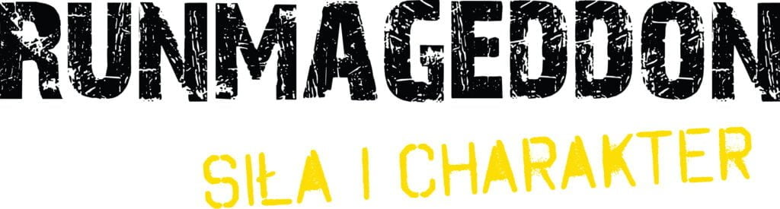

Relacja z wydarzenia

## **Blisko 5,7 tys. uczestników na starcie bojowej odsłony Runmageddonu w Warszawie**

**W pierwszy październikowy weekend Poligon 1. Warszawskiej Brygady Pancernej w Warszawie ponownie stał się idealnym miejscem dla fanów adrenaliny, biegów OCR oraz entuzjastów aktywności na świeżym powietrzu. Runmageddon, czyli najpopularniejszy cykl biegów z przeszkodami w Polsce, przyciągnął do siebie blisko 5,7 tysięcy uczestników, co stanowi drugi najwyższy wynik pod kątem frekwencji w 2025 roku. W wydarzeniu wzięli udział zarówno doświadczeni weterani dyscypliny, całe rodziny z dziećmi, paczki znajomych, jak i debiutanci. Podczas warszawskiego Runmageddonu odbył się również finał Biznes Ligi, będący okazją do podsumowania startów firmowych i nagrodzenia wyróżnionych marek.**

Organizatorzy w pełni wykorzystali infrastrukturę wojskowego poligonu. Uczestnicy pokonywali trasy poprowadzone po drogach czołgowych i wymagających, piaszczystych terenach, gdzie czekało na nich łącznie 19 pojazdów wojskowych – w tym sześć czołgów Abrams i trzy samobieżne haubice K9. Kilka z nich zostało również użytych do urozmaicenia formuł dla najmłodszych zawodników.

Na uczestników czekały także takie elementy jak strzelnica ASG czy przeszkoda polegająca na przeniesieniu zębatki gąsienicowej przez specjalnie przygotowaną pętlę. Popularna zjeżdżalnia Ride’N Slide została wypełniona 160 metrami sześciennymi lodowatej wody, a we wszystkich przeszkodach wydarzenia wykorzystano aż 10 ton lodu.

### **Różnorodne formuły i wysoka frekwencja**

Warszawski Runmageddon był drugim pod względem frekwencji wydarzeniem sezonu 2025. Na starcie pojawiło się 538 uczestników w formule Intro, 110 w Intro U-16, 2123 w Rekrucie, 960 w klasycznym Runmageddonie, 1442 w Family, 558 w Kids oraz 33 zawodników w technicznej formule Games.

### **Finały Biznes Ligi, Superligi Kids Elite oraz Superligi Games**

Warszawska edycja była miejscem finałowych rozgrywek dwóch cykli: Superligi Kids Elite,w której rywalizowali najmłodsi Runmageddończycy oraz Superligi Games, czyli formuły polegającej na dynamicznej rywalizacji na 100-metrowym torze. W ramach pierwszego z nich najlepsi młodzi zawodnicy rywalizowali o nagrody rzeczowe o łącznej wartości 15 tysięcy złotych. W Superlidze Games stawką było 6 tysięcy złotych w nagrodach finansowych.

Dodatkowym punktem programu był finał Biznes Ligi – całorocznej klasyfikacji drużyn firmowych, organizowanej we współpracy z marką Motorola. W zawodach wzięły udział zespoły z całej Polski, a łączna wartość nagród rzeczowych wyniosła ponad 77 tysięcy złotych.

### **Runmageddon to nie tylko bieganie**

Teren Poligonu Pancernej stał się również przestrzenią dla stref sponsorskich i zaplecza zawodów. W miasteczku przygotowano 18 stref partnerów, punkty gastronomiczne oraz miejsca odpoczynku dla zawodników i kibiców. Organizatorzy wydali 1425 litrów gorącej herbaty, a uczestnicy mogli skorzystać z licznych atrakcji przygotowanych przez sponsorów wydarzenia.

### **Warszawska edycja z rekordowym udziałem**

Runmageddon w Warszawie potwierdził, że mimo jesiennej aury, biegi z przeszkodami cieszą się niesłabnącą popularnością. Wydarzenie zgromadziło tysiące uczestników w różnym wieku i o zróżnicowanym poziomie przygotowania sportowego. Połączenie rywalizacji, współpracy drużynowej i rodzinnego charakteru sprawiło, że Poligon Pancernej po raz kolejny stał się miejscem spotkania społeczności Runmageddonu z całego kraju, zapewniając jej mocne wrażenia, dużą dawkę adrenaliny i niezmienną ilość błota.

Natomiast już 18 i 19 października we Wrocławiu rozegra się Finał sezonu, podczas którego podsumowane zostaną osiągnięcia najlepszych zawodników w ramach Finału Superligi Runmageddon. Dodatkowo podczas imprezy rozegrane zostaną Mistrzostwa Polski Runmageddon 2025, gdzie na dystansie 3+km oraz 12+km najszybsi i najwytrwalsi zawodnicy w sezonie będą rywalizować o tytuł Mistrza i Mistrzyni Polski Runmageddon.